学生评价教程

评价完所有课程请一定要点击提交。

正确示范：全部评完并提交

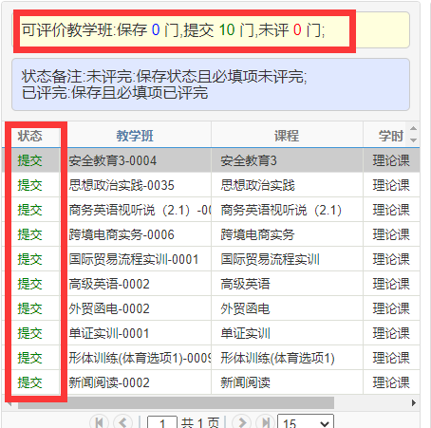

错误示范：

全部评完，但部分提交

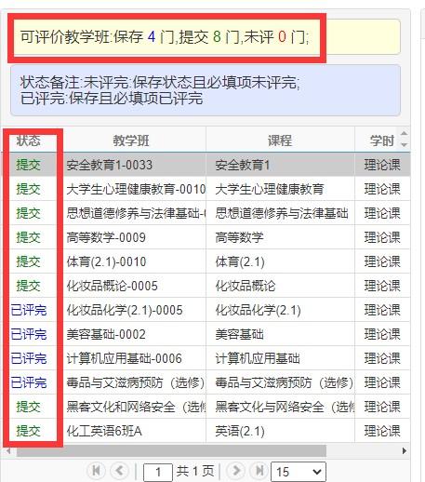

全部未评：

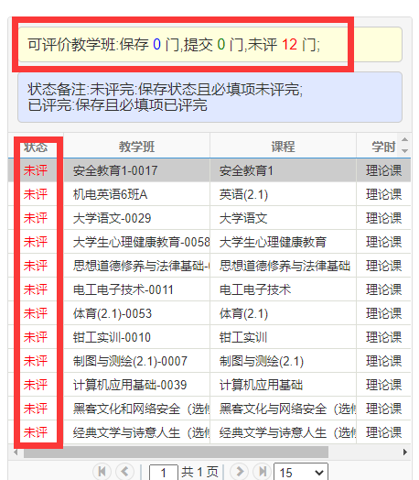

评教步骤：

1. 登录教务综合信息服务平台。
2. 在教学评价菜单中选择学生评价。

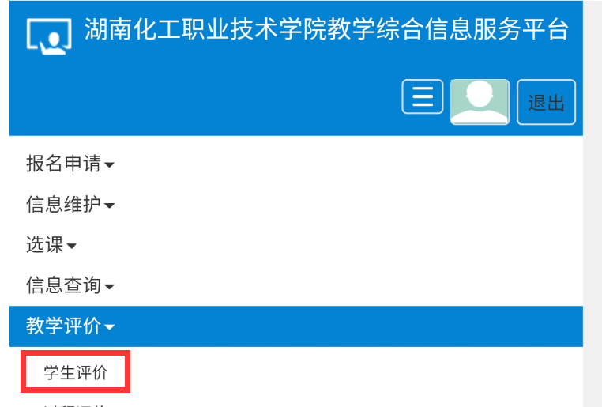

3.在学生评价中，特别要注意查看顶部黄色背景的状态栏，有三种颜色表示不同状态：蓝色：表示已评完但未提交，还可以进行修改。绿色：表示已经提交，不可修改。红色：表示还未评价。

选择未评课程即可进行评价。

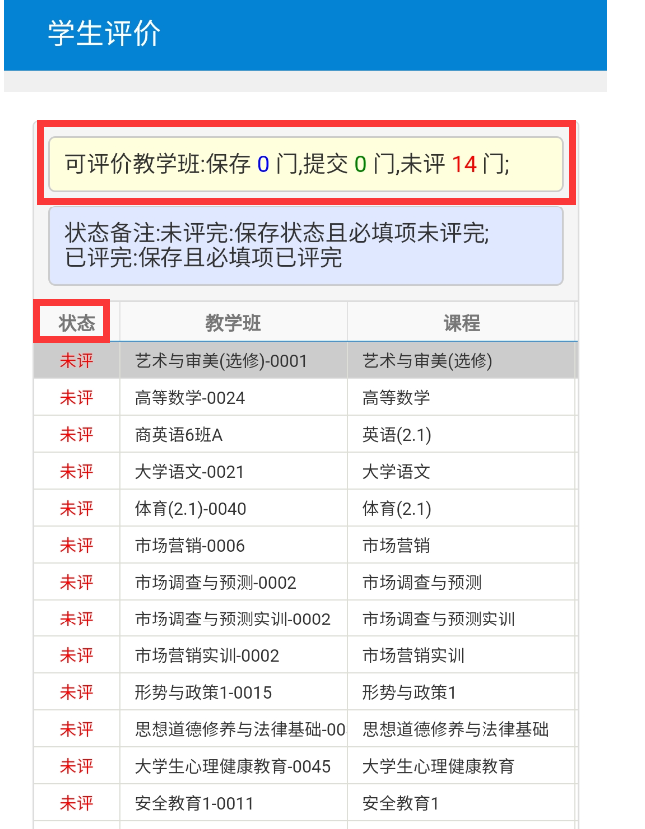

4.将所有标星必填项目填写完，有两个按钮。

保存按钮：就是暂存你所填写信息，但不提交，后续可修改。

提交按钮：就是确认无误直接提交，后续不可修改。

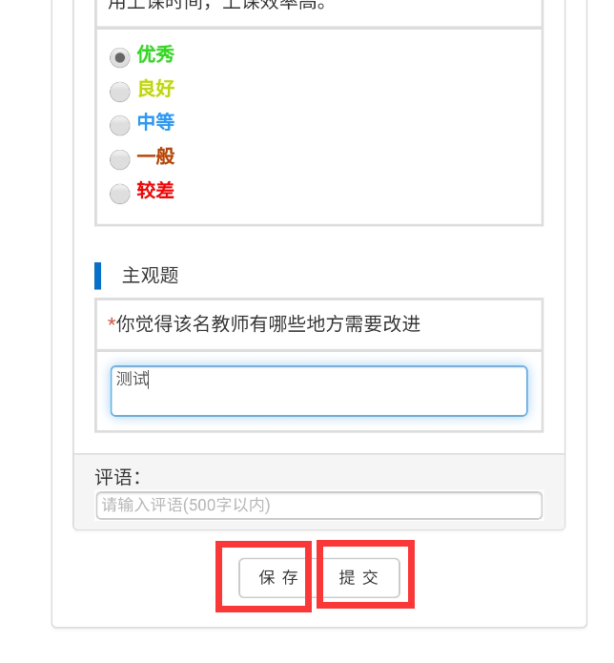

顶部状态栏根据你的评价进度也有相对应的提示

